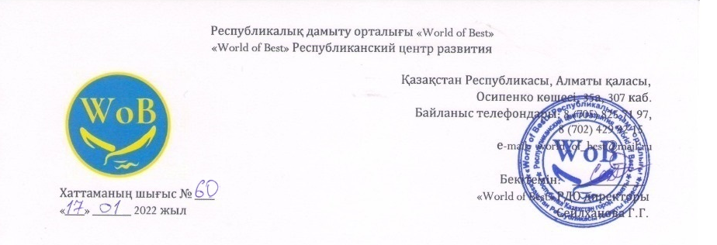
Студенттер мен оқушыларға арналған
«World of Best» атты
II Республикалық пәндік олимпиаданы
өткізу туралы
ЕРЕЖЕСІ

1. ЖАЛПЫ ЕРЕЖЕЛЕР:

  - Бұл пәндік олимпиаданы өткізу туралы Ереже студенттер мен оқушылардың олимпиадасын ұйымдастыру және өткізу тәртібін анықтайды.
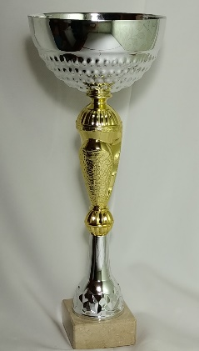
1.2 Олимпиада сұрақтары билет түрінде (3 тапсырма) келесі пәндер бойынша өтеді:
- Математика (1-11 сынып, 1-2 курс);
- Қазақ тілі (1-11 сынып, 1-2 курс);
- Орыс тілі (1-11 сынып, 1-2 курс);
- Ағылшын тілі (1-11 сынып, 1-2 курс);
- Биология (5-11 сынып, 1-2 курс);
- Қазақстан тарихы (5-11 сынып, 1-2 курс);
- Дүние жүзі тарихы (5-11 сынып, 1-2 курс);
- Физика (7-11 сынып, 1-2 курс);
- Химия (8-11 сынып, 1-2 курс).
  - Олимпиаданың жұмыс тілдері орыс және қазақ тілі болып табылады.
2. ОЛИМПИАДАНЫҢ МАҚСАТТАРЫ МЕН МІНДЕТТЕРІ:

- неғұрлым қабілетті білім алушыларды анықтау;
- оқушылардың жалпы білім беретін пәндерді оқуға қызығушылығын қалыптастыру;
- таңдалған пән бойынша дағдыларды белсендіру және жетілдіру;
- оқушылар мен студенттердің пәнді өз бетінше оқуға деген ұмтылысын көтермелеу;
- барлық ниет білдірген білім алушылар мен студенттерге өз білімдерін тексеруге мүмкіндік беру.
3. ОЛИМПИАДАНЫ ҰЙЫМДАСТЫРУ ЖӘНЕ ӨТКІЗУ ТӘРТІБІ
Олимпиада 25.04 - 11.05.2022ж. аралығында өткізілед;
Олимпиадалық тапсырмаларға сілтеме өтінімде көрсетілген электрондық поштаға жіберіледі. Пәндер бойынша тапсырманы жіберу күндері:
25.04 – 28.04.2022 - История Казахстана, Всемирная история, Биология.
29.04 – 04.05.2022 - Казахский язык, Русский язык, Английский язык.
05.05 – 10.05.2022 – Математика, Физика, Химия.
Сілтеме бойынша өткен сәттен бастап 2 сағат ішінде қатысушы жауап парағын келесі электрондық мекенжайға жіберуі тиіс: wob_olympiad@mail.ru, 12 мамырға дейін.
Олимпиадаға қатысуға өтінімдерді қабылдау: 18.03 по 22.04.2022 ж.
Қорытынды шығару: 25.05.2022ж. дейін
Олимпиадаға оқушылар, колледж (1-2 курс) және ЖОО (1 курс) студенттері ерікті түрде қатысады.
Олимпиадаға қатысу үшін өтінім беріп, мерзімінде ұйымдастыру жарнасын төлеу және төлем туралы түбіртекті wob_olympiad@mail.ru электрондық мекенжайына жіберу қажет.
ӨТІНІШТІ ЖІБЕРГЕННЕН КЕЙІН ҰЙЫМДАСТЫРУШЫ КОМИТЕТКЕ ЕРЕЖЕДЕ КӨРСЕТІЛГЕН НӨМІРЛЕРГЕ ХАБАРЛАСУ ҚАЖЕТ (өтінішіңіздің қабылдануына байланысты)
1 пән (1 қатысушы) = 1500 (мың бес жүз) теңге
2 пән (1 қатысушы) = 2000 (екі мың) теңге
3 пәннен (1 қатысушы) = 1000 (мың) теңгеден әр пән
Анықтама телефоны:
8 (702) 429 92 15, 8 (705) 825 71 97

4. ҰЙЫМДАСТЫРУШЫ КОМИТЕТТІҢ ЖӘНЕ ҚАЗЫЛАР АЛҚАСЫНЫҢ ҚЫЗМЕТТЕРІ
Ұйымдастыру комитеті:
- пәндер бойынша олимпиаданы өткізу тәртібі мен нысанын келіседі;
- олимпиаданы дайындау мен өткізуге тікелей басшылықты жүзеге асырады;
- олимпиаданың әрбір пәні бойынша әдістемелік бірлестіктердің ұсынысы бойынша қазылар алқасының құрамын бекітеді.
Олимпиаданың қазылар алқасы: орындалған олимпиадалық тапсырмаларды бағалап, талдап, жеңімпаздарды анықтайды және орындарды бөледі

5. ҚАТЫСУШЫЛАРДЫ МАРАПАТТАУ
- Олимпиада жеңімпаздары I, II, III дәрежелі дипломдармен марапатталады;
- орын алмаған қатысушыларға пәндік олимпиадаға қатысқаны үшін электронды сертификаттар жіберіледі;
- 7-ден астам қатысушыны дайындаған жетекші пәндік олимпиадаға қатысушыны дайындағаны үшін грамота алады; бір іс-шараға кемінде 20 қатысушыны тіркеген үйлестіруші " олимпиаданы ұйымдастырғаны және өткізгені үшін "алғыс хат алады";
- қатысушыларды кемінде 70 пән бойынша тіркеген мекеме Кубок алады.
- қатысушылар электронды сертификаттар мен дипломдарын, өтініште көрсетілген электрондық пошта арқылы алады.

Банк реквизиттері: Аударуға арналған реквизиттер:
Республиканский центр развития Kaspi Gold
«World of Best» Карта: 4400 4301 3301 5294
БИН: 970324400237 (реквизиты ИЗМЕНИЛИСЬ)
ИИК: КZ31722S000006720608 Halyk Bank
БИК: KASPKZKA Карта: 4405 6397 4445 0790
КБЕ: 19
КНП: 861 Гулнур С.
Банк: АО «Kaspi Bank»
Республика Казахстан, г. Алматы
«World of Best» РДО Директоры
Г.Г. Сейлхановаға
_(Ұйымдастырушының аты-жөні)_тан

IV Республикалық пәндік олимпиадаға қатысуға

ӨТІНІШ

№ | Қатысушының  аты-жөні | Сынып/  курс | Қатысатын пәні | Оқу орны | Телефон  нөмірі | Эл.пошта | Жетекшінің  аты-жөні (толық),  телефон | Оқыту тілі
1 | Акимов  Самат Ахметович | 9 сынып | Химия | №31 Жалпы орта мектеп Алматы қаласы | 8 777 777 77 77 | ???@mail.ru | Берденова  Алия  Арманова  8 777 777 77 77 | қазақша
2 | … | … | … | … | … | … | …

Өтінім беру күні: «___»________2022 жыл

